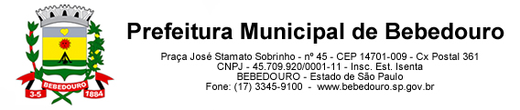
Bebedouro, Capital Nacional da Laranja, 02 de abril de 2025
OEP/106/2025

Senhor Presidente:

Em resposta ao Requerimento nº 19/2025 de autoria da vereadora Dra. Ivanete Cristina Xavier, que nos fora enviado, bem como a Comissão para estudos e realização de concursos públicos e ao IBAM, encaminhamos as informações solicitadas.

Atenciosamente.

Lucas Gibin Seren
Prefeito Municipal

À Sua Excelência o Senhor
Artur Ernesto Henrique
Presidente da Câmara Municipal de Bebedouro
Bebedouro-SP.

